小学校３年生 ＊単元確認テスト⑫＊ |  |  | 物の重さ
組 番 | 名 前 |  | /10点
１ 重さをはかるはかりがあります。
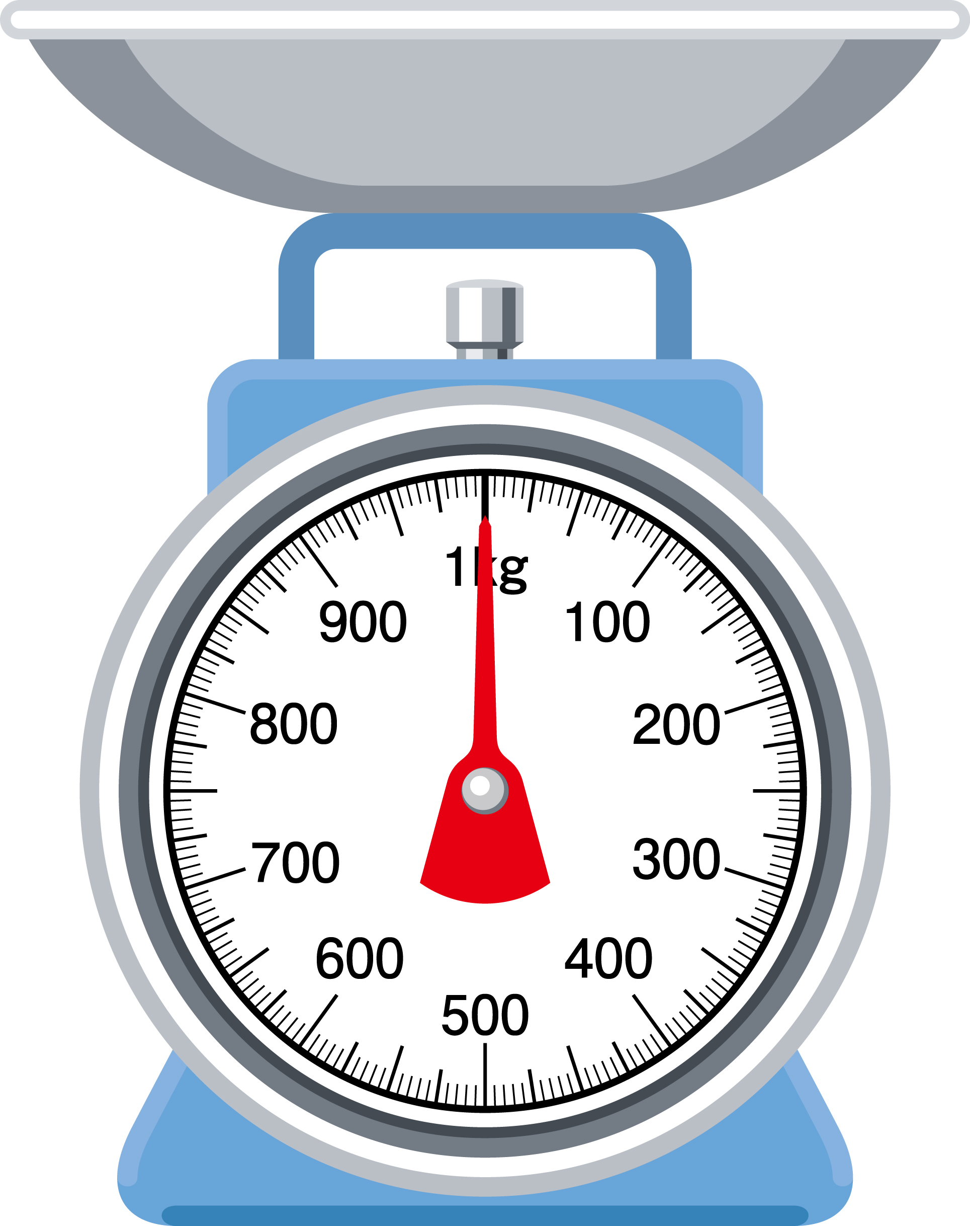
(1) はかりの正しいつかい方について、①～④の（ ）にあてはまることばや数を からえらび、書きましょう。（１点×４）
０ １ ななめ 何もしかない しずかに
いきおいよく 正面 紙をしく
- はかりの台の上に（ ）。
- はりが（ ）をさしているか、たしかめる。
- はかりたいものを（ ）のせる。
- 目もりを（ ）から読む。

(2) 300ｇの丸いねんどを、ア、イ、ウのように形をかえて重さをはかりました。それぞれ何ｇで
しょう。 （１点×３）
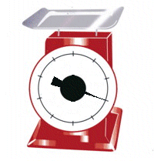
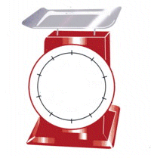
300ｇ
？
ｇ
ア
？
ｇ
イ
？
ｇ
ウ

２ 少しかたむいたてんびん（重さをくらべる道具：重い方が下がる）があります。
(1) 左右どちらかの入れ物にテープや紙などをはり、かたむかないようにしたい。
右と左のどちらの入れ物にはればよいでしょう。 （１点）
左
右

(2) ア～エの４つのものがあります。てんびんをつかって、２つ
の重さをくらべたら、 のことがわかりました。 （１点×２）
ア
イア
ウ
エ
・アとイでは、アのほうが重かった。
・アとウでは、ウのほうが重かった。
・アとエでは、アのほうが重かった。

① 重さの順番をきめるためには、あと、どれとどれの重さを
と
くらべればよいでしょう。

② ア、イ、ウ、エで、いちばん重いものはどれでしょう。

